МИМИНО

Холодные закуски

150/10 Пхали из шпината 360-00 руб.
(Шпинат, орехи грецкие, зелень, специи)

120/10 Сулугуни 270-00 руб.

120/10 Сулугуни копченый 290-00 руб.

250/10 Соленья ассорти 360-00 руб.
(Помидоры соленые, чеснок маринованный,
перец стручковый, капуста гурийская, черемша, огурцы)

150/10 Сациви 410-00 руб.
(Куриное филе в ореховом соусе со специями)

150/10 Баклажаны по-имеретински 410-00 руб.
(Жаренные баклажаны перетертые с грецкими
орехами, зеленью ,специями и уксусом)

150/10 Кучмачи с орехами 450-00 руб.
(Говяжьи сердце, легкие, печень, лук, зелень, грецкий орех)

150/10 Лобио зеленое 360-00 руб.
(Зеленая стручковая фасоль, перетертая с грецкими
орехами, зеленью и специями)

150/10 Помидор фаршированный 360-00 руб.
(Помидор, сыр сулугуни, майонез, чеснок)

150/10 Лобио красное с грецкими орехами 360-00 руб.
(Красная фасоль , орехи грецкие, зелень, специи)

170/10 Рулетики по-грузински 410-00 руб.
(Обжаренные ломтики баклажана, фаршированные паштетом
из грецкого ореха, чеснока, специй и зелени)

150/15 Аджабсандали 410-00 руб.
(Обжаренные баклажаны, перец болгарский, помидоры
тушеные с луком, специями и зеленью)

120/15 Язык отварной 450-00 руб.

350 Овощной букет 450-00 руб.
(Помидоры, огурцы, перец, редис, зелень)

150/10 Мясное ассорти 680-00 руб.
(Буженина, суджук, бастурма)

120/10 Семга слабосоленая 780-00 руб.

250/30 Сырное ассорти 520-00 руб.
(Сулугуни, имеретинский, копченный сулугуни)

170/10 Сельдь с картошкой 350-00 руб.
(Картофель отварной, сельдь,лук)

150/20 Грибочки маринованные 280-00 руб.

200/10 Капуста гурийская 350-00 руб.

100/10 Оливки, маслины 250-00 руб.

450/10 Ассорти пхали 950-00 руб.
(Пхали из шпината, Лобио зеленое, рулетики из баклажан)

Супы
Кафе «МИМИНО»

300/50/30 Суп харчо 350-00 руб.

300/50/30 Солянка сборная 380-00 руб.

300/50/30 Борщ 350-00 руб.

300/50/30 Суп куриный 320-00 руб.

200/90/30 Хашлама 350-00 руб.

300/50/30 Хаш 450-00 руб.

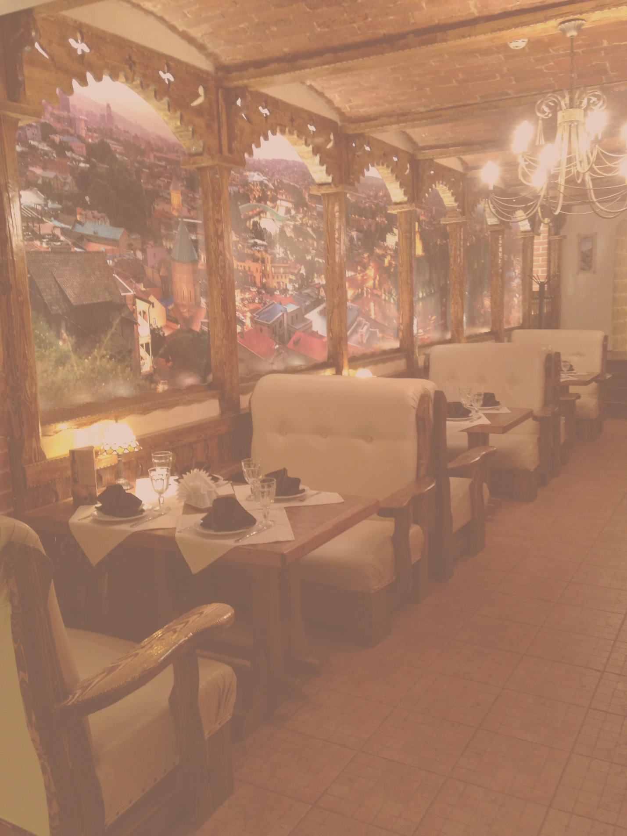
Салаты

150/25 Салат «Грузинский» 360-00 руб.
(Зелень, перец острый, грец.орехи, уксус, помидоры грунтовые, огурцы)

150/25 Салат теплый «Диоскурия» 450-00 руб.
(Филе куриное, авокадо, цукини, кабачки, баклажаны, помидоры,
перец болгарский, соевый соус, масло, лук фри)

150/25 Салат «Мимино» 450-00 руб.
(Баклажаны, болгарский перец, свинина, майонез)

150/25 Салат «Руккола с креветками» 480-00 руб.
(Салат руккола, креветки, сыр пармезан, кедровый орех, авокадо, соевый соус,
Оливковое масло)

200/25 Салат «Цезарь с курицей» 420-00 руб.
(Гренки, куриное филе, соус, сыр пармезан, лимон, помидоры черри,
Салат Романо/Айсберг)

200/25 Салат «Цезарь с семгой» 480-00 руб.
(Гренки, семга, соус, сыр пармезан, лимон, помидоры черри,
Салат Романо/Айсберг)

170/25 Салат «По – домашнему» 350-00 руб.
(Свежие огурцы, помидоры, крымский лук, зелень,
заправленный оливковым маслом)

180/25 Салат «Гурман» 450-00 руб.
(Язык говяжий, ветчина, шампиньоны, укроп, майонез)
Кафе «МИМИНО»

170/50 Салат «Греческий» 380-00 руб.
(Сыр Фета, помидоры, огурцы маслины, перец болгарский,
оливки, лук, масло оливковое)

170/25 Салат «Белиссимо» 450-00 руб.
(Куриная печень, руккола, виноград, кедровые орехи)

180/25 Салат «Грибной» 360-00 руб.
(Шампиньоны жареные, филе куриное, маслины,
перец черный, майонез)

150/25 Салат «для мужчин» 420-00 руб.
(Язык говяжий, грецкий орех, огурцы, помидоры,
сыр пармезан, майонез)

150/25 Теплый салат с телятиной 450-00 руб.
(Телятина ,огурцы, кунжут, зелень)

150/25 Салат Кальмаровый 380-00 руб.
(Кальмары ,огурцы, яйцо, зеленый лук)

Гарниры

150 Картофель «Фри» 220-00 руб.

200 Картофель жареный с луком 250-00 руб.

150 Рис отварной 200-00 руб.

200 Картофель по-деревенски 270-00 руб.
(Картофель жареный со специями)

Соусы

50 Ткемали 100-00 руб.

50 Аджика с помидорами 120-00 руб.

50 Аджика грузинская 100-00 руб.

100 Мацони 120-00 руб.

50 Тар – тар 100-00 руб.

50 Сацебели 100-00 руб.

50 Наршараб 120-00 руб.

30 Соевый 100-00 руб.

50 Сметана 100-00 руб.

50 Майонез 100-00 руб.
50 Сливочное масло 100-00 руб.
Кафе «МИМИНО»
Кафе «МИМИНО»
Кафе «МИМИНО»
Кафе «МИМИНО»

Горячие закуски

1/80 Хинкали 70-00 руб.
(Говядина, свинина, зелень)

1/80 Хинкали жареные 80-00 руб.
(Говядина, свинина, зелень)

1/80 Хинкали с бараниной 80-00 руб.
(Баранина, зелень)

1/80 Вареники с сыром (квари) 70-00 руб.

200 Лобио в горшочке 360-00 руб.
(Фасоль красная, зелень, чеснок, специи, сельдерей,
лук порей)

1/150 Сулугуни жареный 350-00 руб.
(Сыр сулугуни жареный в кляре)

1/100 Сулугуни жареный с помидором 380-00 руб.
(Сыр сулугуни, помидор подается на кеци)

1/150 Грибы, запеченные с сыром 380-00 руб.
(Шляпки шампиньонов, запеченные с сыром на кеци)

250 Пикантные куриные крылышки 380-00 руб.
(Жареные крылышки, специи, острый соус)

160/20 Долма 420-00 руб.
(Виноградные листья, фарш говядина - свинина, специи, рис,
Соус сметана с чесноком и зеленью)

250 Куриная печень на кеци 420-00 руб.
(жареная куриная печень, лук, специи)

150 Жульен грибной 280-00 руб.

Горячие блюда
Кафе «МИМИНО»

250 Харчо с грецкими орехами 520-00 руб.
(Говядина, лук, специи, томатная паста, грецкие орехи)

250 Чашушули из говядины 520-00 руб.
(Говядина, лук, специи, томатная паста)

250 Чахохбили 490-00 руб.
(Куриное филе с овощами тушеное в томатном соусе)

350 Чанахи 520-00 руб.
(Говядина тушеная с баклажанами, болгарским перцем,
картофелем, помидорами)

200 Чакапули 590-00 руб.
(Баранина, тушенная с добавлением белого вина, зелени,
лука порей, сливы ткемали, тархуна)

1 шт. Цыпленок табака 650-00 руб.
(Цыпленок, зажаренный на гриле со специями)

1 шт. Цыпленок «Чкмерули» 690-00 руб.
(Кусочки цыпленка, зажаренные на гриле под сливочно-
чесночным соусом с зеленью и специями)

200 Кучмачи 490-00 руб.
(Зелень, гранат, сердце и легкие говяжье, свинина, специи, лук)

200 Свинина с грибами 490-00 руб.
(Свинина, грибы, соус барбекю)

250 Телятина по-боярски 590-00 руб.
(Телятина, шампиньоны, лук, болгарский перец, зелень,
специи, яйцо, тесто, сливки)
250 Оджахури 490-00 руб.
(Свинина жареная с картофелем и специями)

250 Баранина по-Тбилисски 520-00 руб.
(Баранина, грибы, лук, болгарский перец, помидоры, специи)

250 Жаркое из свинины 490-00 руб.
(Свинина обжаренная с луком и специями)

Выпечка

600 Хачапури из полу слоеного теста 490-00 руб.
(Начинка слоеное тесто, сыр сулугуни)

650 Хачапури со шпинатом 490-00 руб.
(Начинка сыр сулугуни, шпинат)

650 Хачапури с тархуном 490-00 руб.
(Начинка сыр сулугуни, тархун)

650 Хачапури с ветчиной 490-00 руб.
(Начинка сыр сулугуни, ветчина)

650 Хачапури «Мегрельский» 480-00 руб.
(Сыр сулугуни двойной)

650 Хачапури «Имеретинский» 470-00 руб.
(Сыр сулугуни, имеретинский)

350 Хачапури «Аджарский» 430-00 руб.
(Начинка с сыром сулугуни, яичный желток, сливочное масло)

600 Лобиани 470-00 руб.
(Начинка фасоль красная, лук, специи)

600 Кубдари 520-00 руб.
(Начинка фарш говядина - свинина, лук, зелень, специи)

80 Мчади 100-00 руб.
(Кукурузная лепешка)

80 Чвиштари 120-00 руб.
(Кукурузная лепешка с сыром)

130 Лаваш 50-00 руб.

80 Хлеб черный 50-00 руб.

Блюда на мангале

180/50 Шашлык из свинины 520-00 руб.
(Свиная шейка, специи)

180/50 Шашлык из куриной грудки 480-00 руб.
(Куриная грудка, специи)

180/50 Шашлык из куриных бедер 480-00 руб.
(куриные бедра, специи)

200/50 Ребрышки свиные 520-00 руб.
(Свиные ребрышки, специи)

180/50 Шашлык из телятины 790-00 руб.
(Телятина, специи)

200/50 Люля - Кебаб из баранины 560-00 руб.
(Баранина, курдюк, лук, специи)

200/50 Люля - Кебаб из телятины 560-00 руб.
(Телятина, свинина, лук, специи, жир говяжий)

150/50 Овощи на углях 350-00 руб.
(Баклажаны, болгарский перец, цукини, помидоры,
Шампиньон, лук, специи)

150/50 Шампиньоны на углях 350-00 руб.

150/50 Шашлык из семги 850-00 руб.

180/50 Шашлык из баранины 670-00 руб.
(Баранина, специи)

180/50 Шашлык из бараньей корейки 770-00 руб.
(Баранья корейка, специи)

1200 Ассорти из шашлыков «Мимино» 4500-00 руб.
(Шашлык из свинины, телятины, баранины, курицы,
люля-кебаб из баранины, ребрышки свиные)

Рыбные блюда

1 шт. Дорадо 720-00 руб.

1 шт. Радужная форель 620-00 руб.

200 Семга «Божоле» 750-00 руб.
(Семга, икра красная, сливки)

Десерты

130 Варенье в ассортименте 270-00 руб.

120 Мороженое в ассортименте 270-00 руб.

120 Десерт в ассортименте 350-00 руб.

500 Фруктовая тарелка 600-00 руб.
(апельсин, яблоко, грейпфрут)

Кофе/чай

60 мл Кофе по – восточному 170-00 руб.

60 мл Эспрессо 120-00 руб.

120 мл Эспрессо двойной 200-00 руб.

120 мл Американо 180-00 руб.

150 мл Капучино 200-00 руб.

500 мл Чай в ассортименте 290-00 руб.

50 гр. Лимончик 50-00 руб.

50 мл Сливки 70-00 руб.

50 мл Молоко 50-00 руб.

Напитки

500 мл Боржоми 250-00 руб.

500 мл Набеглави 250-00 руб.

500 мл Саирме 230-00 руб.

250 мл Кока Кола 250-00 руб.

500 мл Лимонад “Натахтари“ (Грузия) 250-00 руб.
(Дюшес, Тархун, Саперави, Крем-сливки, Лимон, Барбарис)

200 мл Морс клюквенный 120-00 руб.

200 мл Сок «Рич» 120-00 руб.
(в ассортименте)

200 мл Фрэш в ассортименте: 320-00 руб. (Апельсиновый, грейпфрутовый, яблочный, морковный)

Пиво

500 мл Мимино фирменное 260-00 руб.
(бочковое, живое светлое)

ВИННАЯ КАРТА

ВИНА ПО БОКАЛАМ

Домашнее - красное сухое (бокал) 150 мл 325 руб.
Домашнее -белое сухое (бокал) 150 мл 325 руб.
Домашнее - красное полусладкое (бокал) 150 мл 325 руб.
Домашнее - белое полусладкое (бокал) 150 мл 325 руб.

ГРУЗИЯ
БЕЛЫЕ
Ркацители (Грузвинпром) сухое 0.75 л 1850 руб.
Алазанская долина (Грузвинпром) п/сл 0.75 л 1850 руб.
Алазанская долина (Гиоргоба) п/сл 0.75 л 2350 руб.
Цинандали (Грузвинпром) сухое 0.75 л 1850 руб.
Цинандали (Гиоргоба) сухое 0.75 л 2450 руб.
Твиши (Гиоргоба) полусладкое 0.75 л 2750 руб.
Манави (Братья Асканели) сухое 0.75 л 2800 руб.

КРАСНЫЕ
Кафе «МИМИНО»
Алазанская долина (Грузвинпром) п/сл 0.75 л 1850 руб.
Алазанская долина (Гиоргоба) п/сл 0.75 л 2350 руб.
Пиросмани (Гиоргоба) полусухое 0.75 л 2450 руб.
Cаперави (Грузвинпром) сухое 0.75 л 1950 руб.
Cаперави (Гиоргоба) сухое 0.75 л 2450 руб.
Мукузани (Гиоргоба) сухое 0.75 л 2950 руб.
Киндзмараули (Грузвинпром) п/сл 0.75 л 2300 руб.
Киндзмараули (Гиоргоба) полусладкое 0.75 л 3100 руб.
Хванчкара (Гиоргоба) полусладкое 0.75 л 4500 руб.

Карта Бара
ИГРИСТЫЕ ВИНА

Абрау Дюрсо 0.75 л 1500 руб. (Полусладкое, полусухое, брют)

ВЕРМУТ
Мартини Бьянко 50 мл 300 руб.
КОНЬЯК
Армянский коньяк ***** 50 мл 250 руб.
Коньяк BERIKONI 5лет 50 мл 230 руб.
Асканели 5лет 50 мл 350 руб.
Арарат ***** 50 мл 420 руб.
Хеннесси ВС 50 мл 600 руб.
ВИСКИ
Кафе «МИМИНО»
Барклайс 50 мл 300 руб.
Баллантайнс 50 мл 380 руб.
Джемесон 50 мл 470руб.
ТЕКИЛА
Ольмека Серебряная 50 мл 450 руб.
Ольмека Золотая 50 мл 490 руб.
ДЖИН
Гордонс 50 мл 490 руб.
РОМ
Бакарди Супериор светлый 50 мл 420 руб.
ЛИКЕРЫ
Кафе «МИМИНО»
Кафе «МИМИНО»
Егермейстер 50 мл 420 руб.
Бейлис 50 мл 420 руб.
ВОДКА

Пять Озер создана в Сибири 50 мл 99 руб.
Хаски очищена холодом 50 мл 120 руб.
Белая Березка содержит березовый сок 50 мл 160 руб.
Кафе «МИМИНО»
Белая Березка золотая 50 мл 180 руб.
Кафе «МИМИНО»
Царская Оригинальная 50 мл 220 руб.
Царская Золотая 50 мл 250 руб.
Онегин 50 мл 370 руб.
Чача (виноградная водка) золотая 50 мл 350 руб.
Чача (виноградная водка) платиновая 50 мл 370 руб.
Чача (виноградная водка) Премиум 50 мл 480 руб.
Водка Анасеули из хурмы 50 мл 500 руб.
Кафе «МИМИНО»

